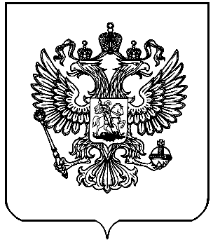

ТЕРРИТОРИАЛЬНАЯ ИЗБИРАТЕЛЬНАЯ КОМИССИЯ

ГОРОДА ЗВЕРЕВО РОСТОВСКОЙ ОБЛАСТИ

ПОСТАНОВЛЕНИЕ
28 июня 2018г. | № 63-9
г. Зверево
Об определении филиала (внутреннего структурного подразделения) ПАО «Сбербанк России» для открытия, ведения и закрытия специальных избирательных счетов для формирования и расходования денежных средств избирательных фондов кандидатов при проведении дополнительных выборов депутата Зверевской городской Думы шестого созыва по одномандатному избирательному округу № 14

На основании пункта 11 статьи 58 Федерального закона от 12 июня 2002 года № 67-ФЗ «Об основных гарантиях избирательных прав и права на участие в референдуме граждан Российской Федерации», части 5 статьи 52 Областного закона от 12 мая 2016 года № 525-ЗС «О выборах и референдумах в Ростовской области», постановления Избирательной комиссии Ростовской области от 26.04.2017г. № 167-8 «О Порядке открытия, ведения и закрытия специальных избирательных счетов для формирования избирательных фондов кандидатов, избирательных объединений, выдвинувших муниципальные списки кандидатов, при проведении выборов депутатов представительных органов муниципальных образований в Ростовской области»,
Территориальная избирательная комиссия города Зверево Ростовской области
постановляет:
1. Для открытия, ведения и закрытия специальных избирательных счетов при проведении дополнительных выборов депутата Зверевской городской Думы по одномандатному избирательному округу №14 определить филиал (внутреннее структурное подразделение) ПАО «Сбербанк России» Дополнительный офис № 5221/0816, расположенный по адресу: 346311, Ростовская область, г. Зверево, ул. Обухова, дом 50.
2. Направить настоящее постановление в филиал (внутреннее структурное подразделение) ПАО «Сбербанк России» № 5221/0816.
3. Разместить настоящее постановление на сайте Территориальной избирательной комиссии города Зверево в информационно-коммуникационной сети «Интернет».
4. Контроль за выполнением настоящего постановления возложить на председателя Территориальной избирательной комиссии города Зверево С.В.Мироненко.

Председатель комиссии С.В. Мироненко

Секретарь комиссии А.О. Кузнецова

